МІНІСТЕРСТВО ОСВІТИ І НАУКИ УКРАЇНИ

Харківський національний університет імені В.Н. Каразіна

Навчально-науковий інститут комп’ютерних наук та штучного інтелекту

Кафедра математичного моделювання та аналізу даних

# **ПРАКТИЧНА РОБОТА №1**

на тему: «Розробка програми для обробки великого обсягу даних»

Виконав: студент 2 курсу групи КС21__

Спеціальності 122 «Комп’ютерні науки»

Сидорук Анастасія Сергіївна__________

Прийняв: к.т.н., доцент каф. ММ та АД

Коробчинський_К.П.________________

Харків – 2024

**Мета роботи:** Метою роботи є створення програми для обробки даних з файлу з великим обсягом даних.

**Постановка задачі:** Вам надається список учнів місцевої початкової школи разом із їх класом. Список зберігається у файлі students.txt (його можна скачати з stm.khai.edu). У кожному рядку файлу зберігається інформація про студента.

*Формат рядка:*

StLastName, StFirstName, Grade, Classroom, Bus, TLastName, TFirstName

Тут, StLastName і StFirstName ідентифікують студента; TFirstName ідентифікує вчителя учня. Bus - це маршрут шкільного автобуса, яким учень їде, щоб добратися до школи. Bus, Grade і Classroom - цілі числа (якщо значення цього поля 0, то це означає -дитячий садок, учень, який самостійно прибуває до школи – значення відмінне від 0), а всі інші поля - це рядки.

*Ось зразок рядка з файлу:*

DROP, SHERMAN, 0, 104, 51, NIBLER, JERLENE

Не дивно, що рядок слід читати «Sherman Drop, який їде автобусом 51 маршрутом, є вихованцем дитячого садка, Mrs. Jerlene Nibler у класі 104». Ваша мета - написати програму, яка здійснює пошук студентів у текстовому файлі та видає результати пошуку.

*Потрібно здійснити такі пошукові запити:*

* Враховуючи прізвище студента, знайдіть клас студента, та клас викладача (якщо є більше одного студента з однаковим прізвищем, знайдіть цю інформацію для всіх студентів);
* Враховуючи прізвище студента, знайдіть автобусний маршрут, яким їде студент ( якщо є більше одного студента з однаковим прізвищем, знайдіть цю інформацію для всіх студентів);
* Дан викладач, знайдіть список його учнів;
* Враховуючи автобусний маршрут, знайдіть усіх учнів, які ним користуються;
* Знайдіть усіх учнів на певному рівні класу.

**Текст програми з коментарями:** або **Модель:**

import java.io.*;

import java.util.*;

public class SchoolSystem {

private List<String[]> students = new ArrayList<>();

// конструктор класу, який зчитує файл students.txt і заповнює список students

public SchoolSystem(String fileName) throws IOException {

BufferedReader br = new BufferedReader(new FileReader(fileName));

String line;

while ((line = br.readLine()) != null) {

students.add(line.split(",\\s*"));

}

br.close();

}

// Метод для пошуку і виведення всієї інформації про студента за прізвищем

public void findAllInfoByLastName(String lastName) {

for (String[] student : students) {

if (student[0].equalsIgnoreCase(lastName)) {

System.out.println("Student Info: " + student[0] + ", " + student[1] + ", Grade: " + student[2] + ", Classroom: " + student[3] + ", Bus: " + student[4] + ", Teacher: " + student[5] + ", " + student[6]);

}

}

}

// пошук студентів за прізвищем або ім'ям (виведення класу та вчителя)

public void findStudentByName(String name) {

for (String[] student : students) {

if (student[0].equalsIgnoreCase(name) || student[1].equalsIgnoreCase(name)) {

System.out.println(student[1] + " " + student[0] + " is in classroom " + student[3] + ", Teacher: " + student[6] + " " + student[5]);

}

}

}

// пошук маршруту автобуса за прізвищем або ім'ям студента

public void findBusByName(String name) {

for (String[] student : students) {

if (student[0].equalsIgnoreCase(name) || student[1].equalsIgnoreCase(name)) {

System.out.println(student[1] + " " + student[0] + " takes bus " + student[4]);

}

}

}

// пошук учнів цього викладача за прізвищем або ім'ям вчителя

public void findStudentsByTeacher(String teacherName) {

for (String[] student : students) {

if (student[5].equalsIgnoreCase(teacherName) || student[6].equalsIgnoreCase(teacherName)) {

System.out.println(student[1] + " " + student[0]);

}

}

}

// пошук учнів за номером автобуса

public void findStudentsByBusRoute(int busRoute) {

for (String[] student : students) {

if (Integer.parseInt(student[4]) == busRoute) {

System.out.println(student[1] + " " + student[0] + " takes bus " + busRoute);

}

}

}

// пошук учнів за класом

public void findStudentsByGrade(int grade) {

for (String[] student : students) {

if (Integer.parseInt(student[2]) == grade) {

System.out.println(student[1] + " " + student[0] + " is in grade " + grade);

}

}

}

// пошук учнів за номером класу

public void findStudentsByClassroom(int classroom) {

for (String[] student : students) {

if (Integer.parseInt(student[3]) == classroom) {

System.out.println(student[1] + " " + student[0] + " is in classroom " + classroom);

}

}

}

public void startMenu() {

Scanner scanner = new Scanner(System.in);

while (true) {

System.out.println("\n------------------MENU------------------");

System.out.println("1. Find all info by student's last name");

System.out.println("2. Search by name (search class and teacher)");

System.out.println("3. Search by name (search bus)");

System.out.println("4. Search students by teacher");

System.out.println("5. Search for students by bus");

System.out.println("6. Search students by grade");

System.out.println("7. Search students by classroom");

System.out.println("8. Exit the program");

System.out.print("Choose an option (1-8): ");

int choice = scanner.nextInt();

scanner.nextLine(); // очищення буфера

switch (choice) {

case 1: // Пошук всієї інформації про студента за прізвищем

System.out.print("Enter the student's last name: ");

String lastName = scanner.nextLine(); // уникнення конфлікту змінних

findAllInfoByLastName(lastName);

break;

case 2: // Пошук студента за прізвищем або ім'ям

System.out.print("Enter the student's last or first name: ");

String name = scanner.nextLine(); // виправлена змінна name

findStudentByName(name);

break;

case 3: // Пошук автобуса за прізвищем або ім'ям

System.out.print("Enter the student's last or first name: ");

name = scanner.nextLine();

findBusByName(name);

break;

case 4: // Пошук учнів за прізвищем або ім'ям вчителя

System.out.print("Enter the teacher's last or first name: ");

String teacherName = scanner.nextLine();

findStudentsByTeacher(teacherName);

break;

case 5: // Пошук студентів за номером автобуса

System.out.print("Enter the bus number: ");

int busRoute = scanner.nextInt();

findStudentsByBusRoute(busRoute);

break;

case 6: // Пошук студентів за рівнем класу

System.out.print("Enter student's Grade Level (0 for Kindergarten): ");

int grade = scanner.nextInt();

findStudentsByGrade(grade);

break;

case 7: // Пошук студентів за номером класу

System.out.print("Enter the classroom number: ");

int classroom = scanner.nextInt();

findStudentsByClassroom(classroom);

break;

case 8: // Вихід з програми

System.out.println("Exit...");

scanner.close();

return;

default: // Неправильний вибір

System.out.println("ERROR: Wrong choice, try it again.");

}

}

}

public static void main(String[] args) {

try {

SchoolSystem school = new SchoolSystem("students.txt");

school.startMenu();

} catch (IOException e) {

e.printStackTrace();

}

}

}

**Результат виконання:**

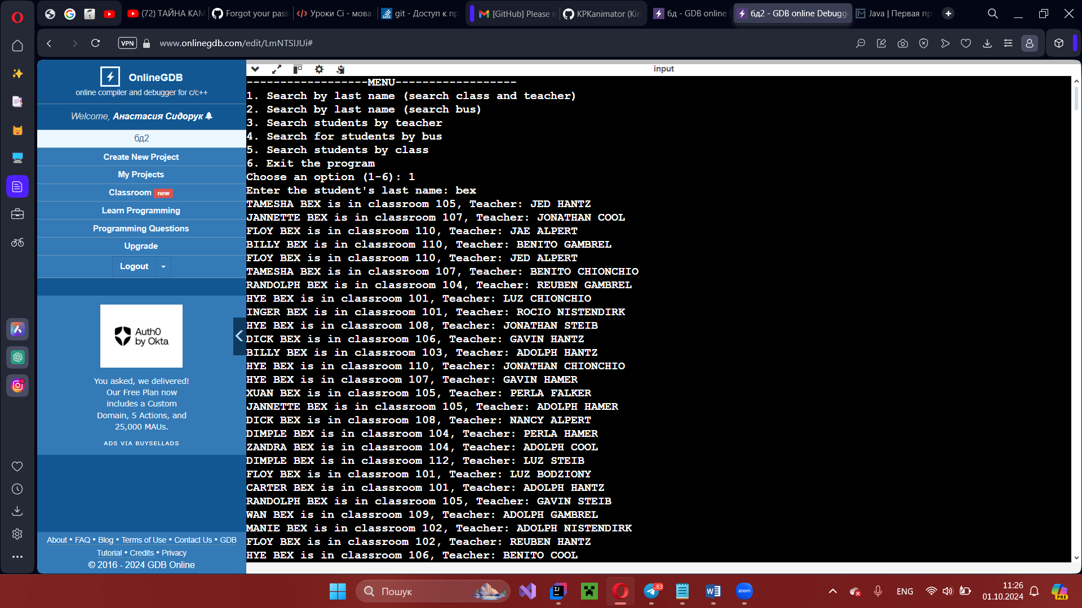

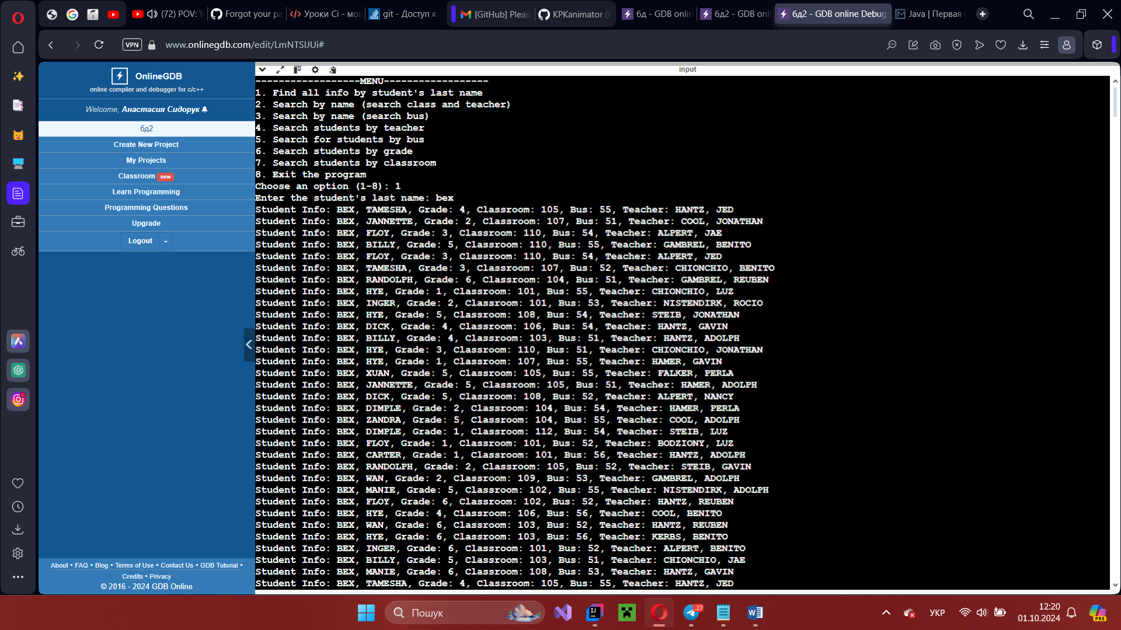

Скріншот 1: Пошук всієї інформації про студента за прізвищем студента (прізвище - BEX)

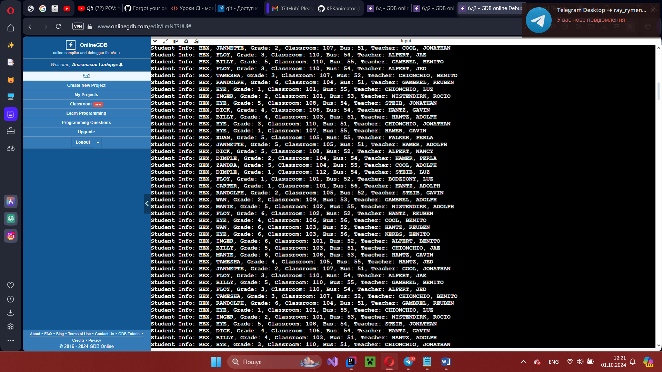

Скріншот 2: Пошук всієї інформації про студента за прізвищем студента (прізвище - BEX)

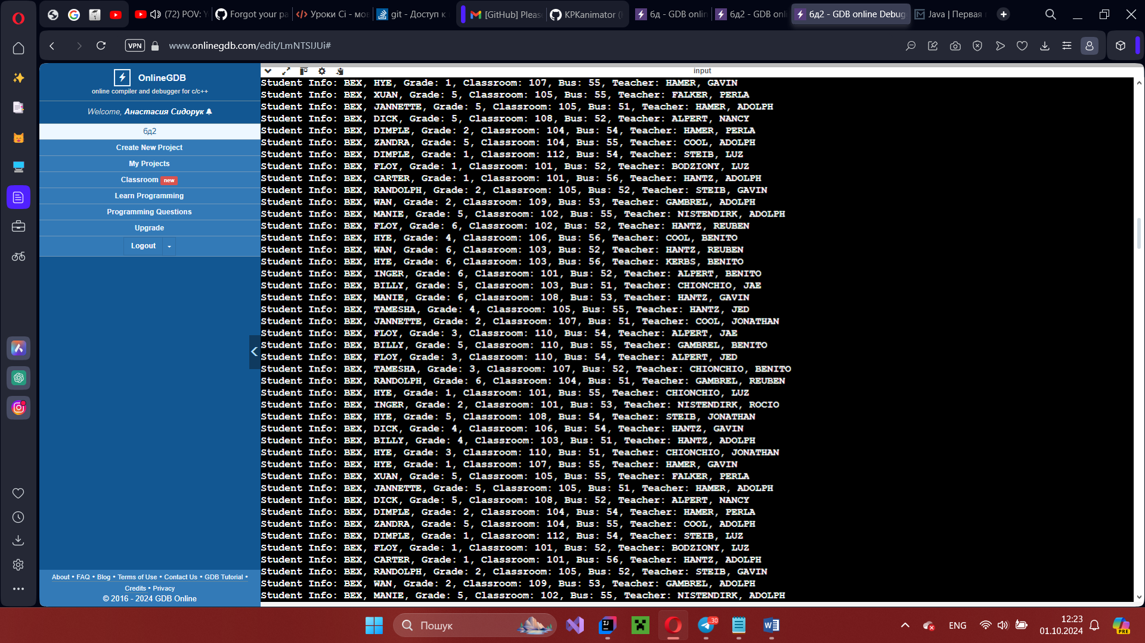

Скріншот 3: Пошук всієї інформації про студента за прізвищем студента (прізвище - BEX)

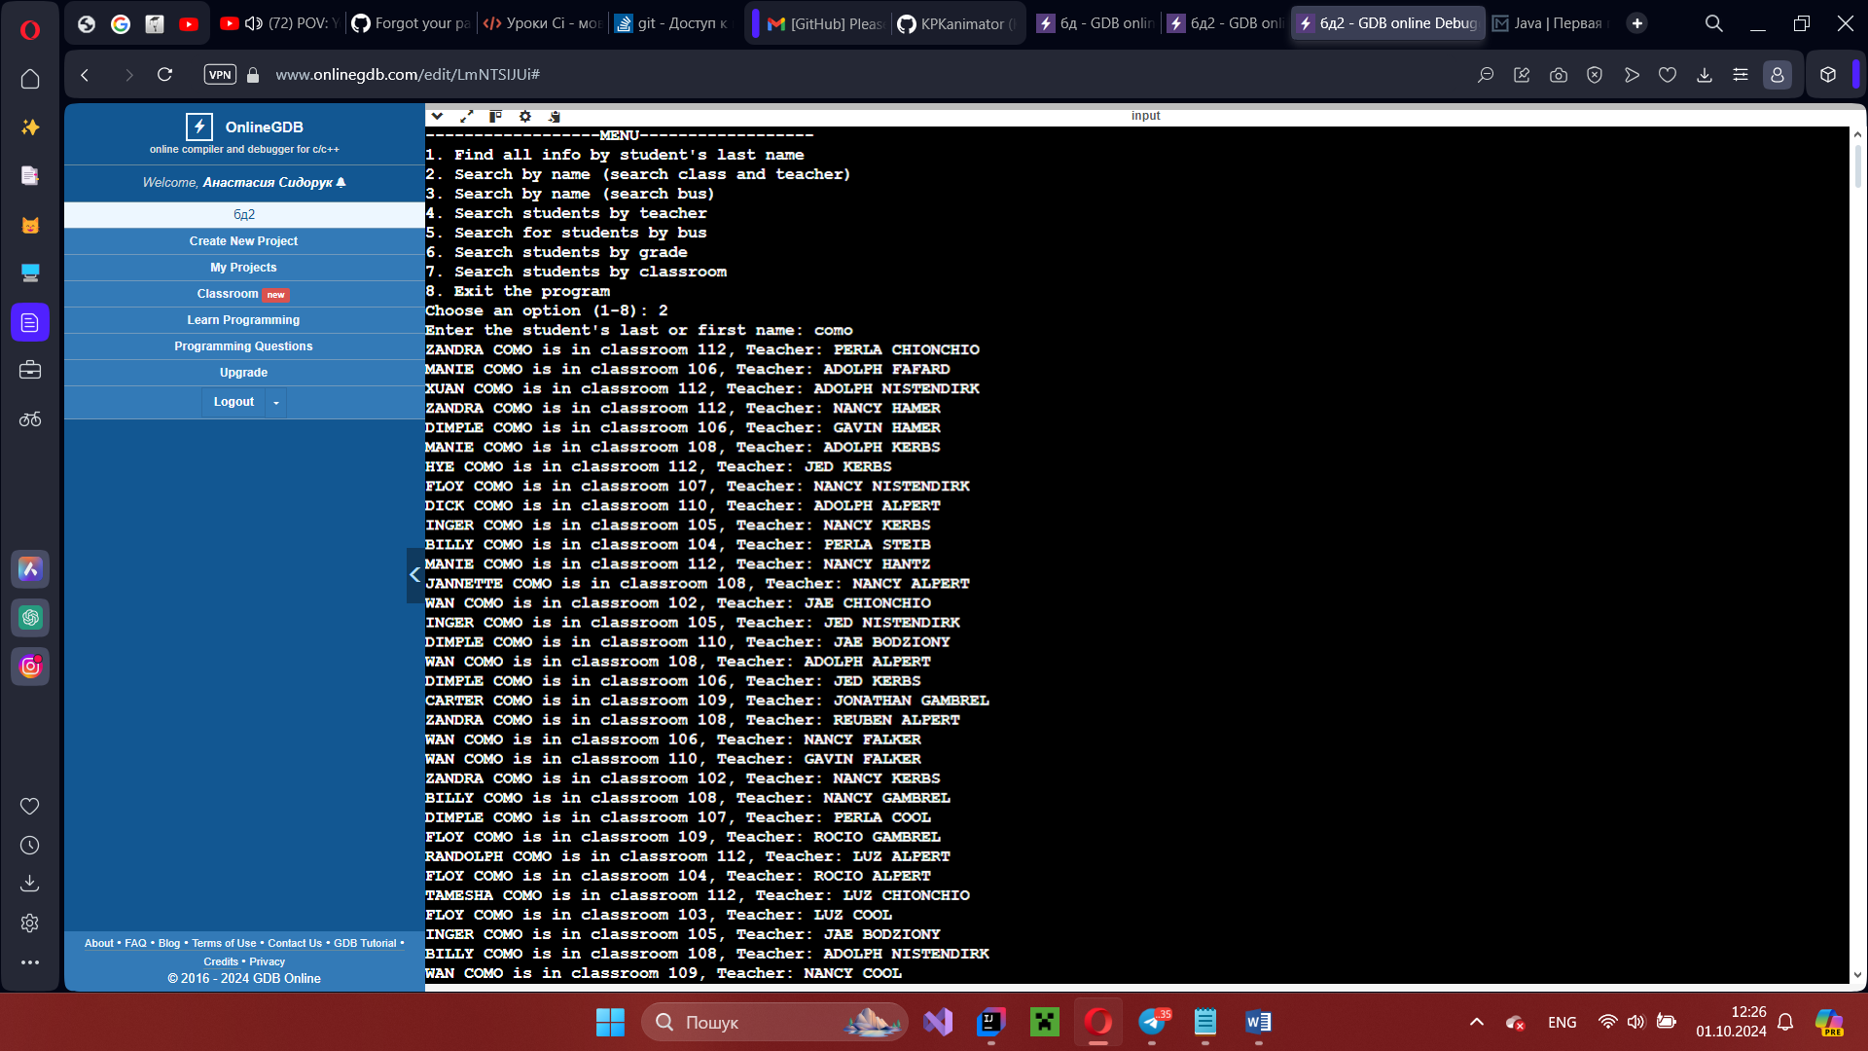

Скріншот 4: Пошук класу та викладача студента за прізвищем студента (прізвище - COMO)

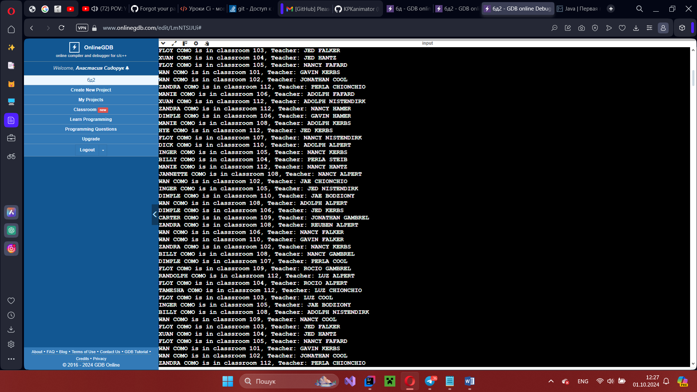

Скріншот 5: Пошук класу та викладача студента за прізвищем студента (прізвище - COMO)

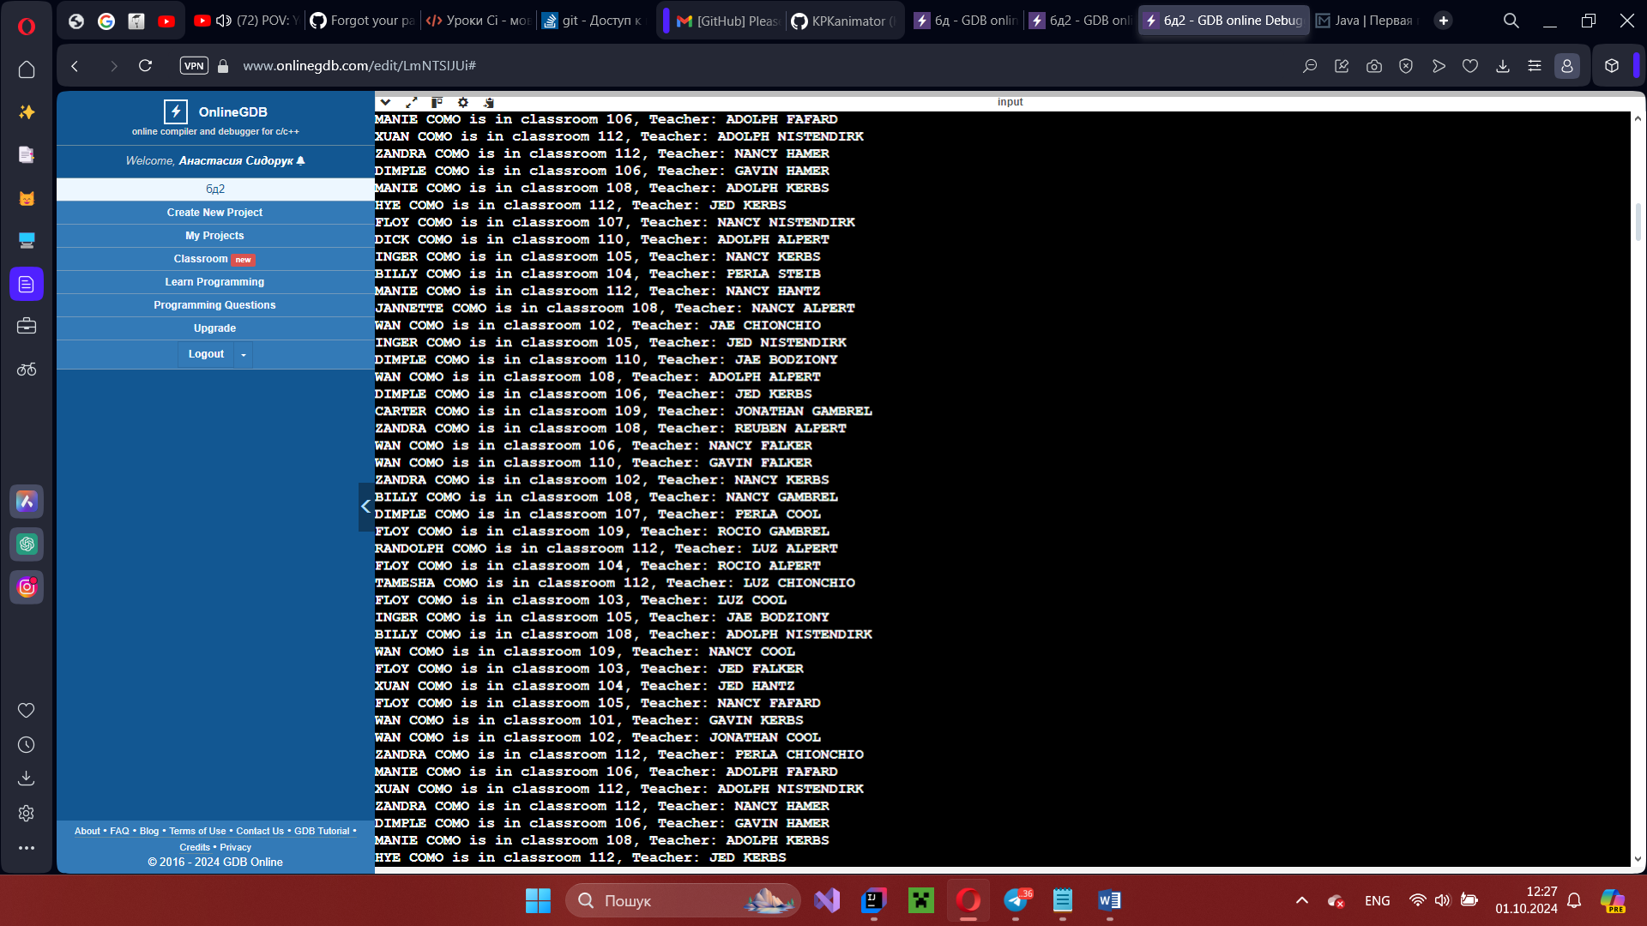

Скріншот 6: Пошук класу та викладача студента за прізвищем студента (прізвище - COMO)

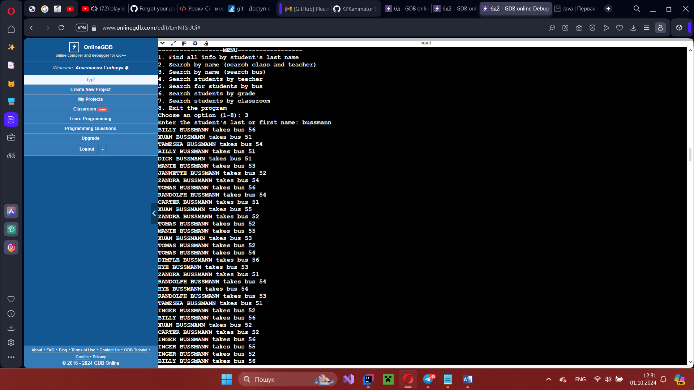 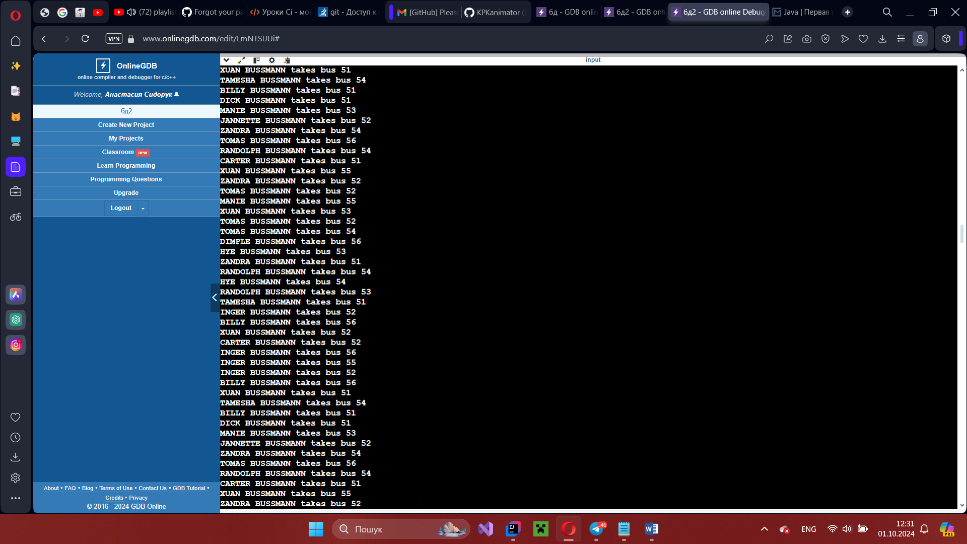 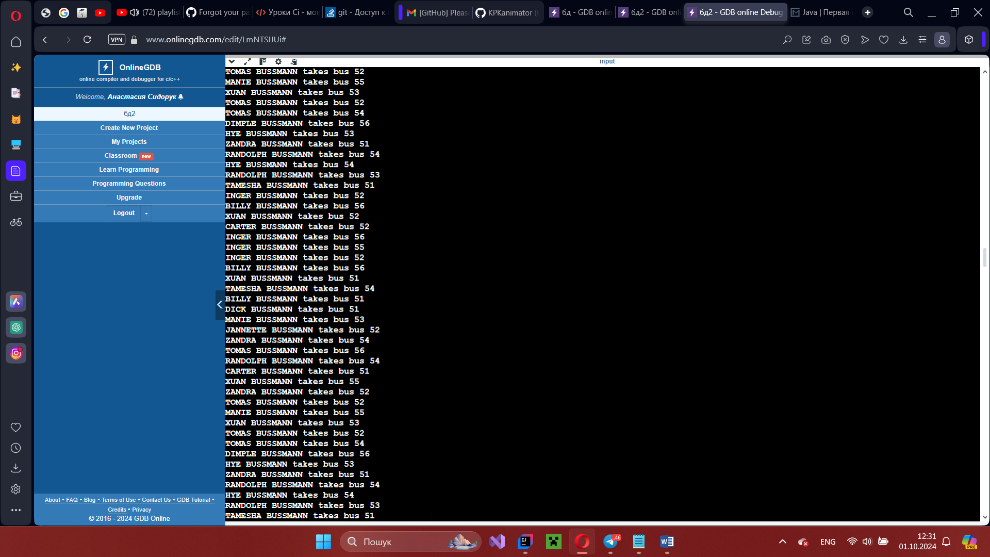

Скріншоти 7, 8, 9: Пошук автобусного маршрута студента за прізвищем студента (прізвище - BUSSMANN)

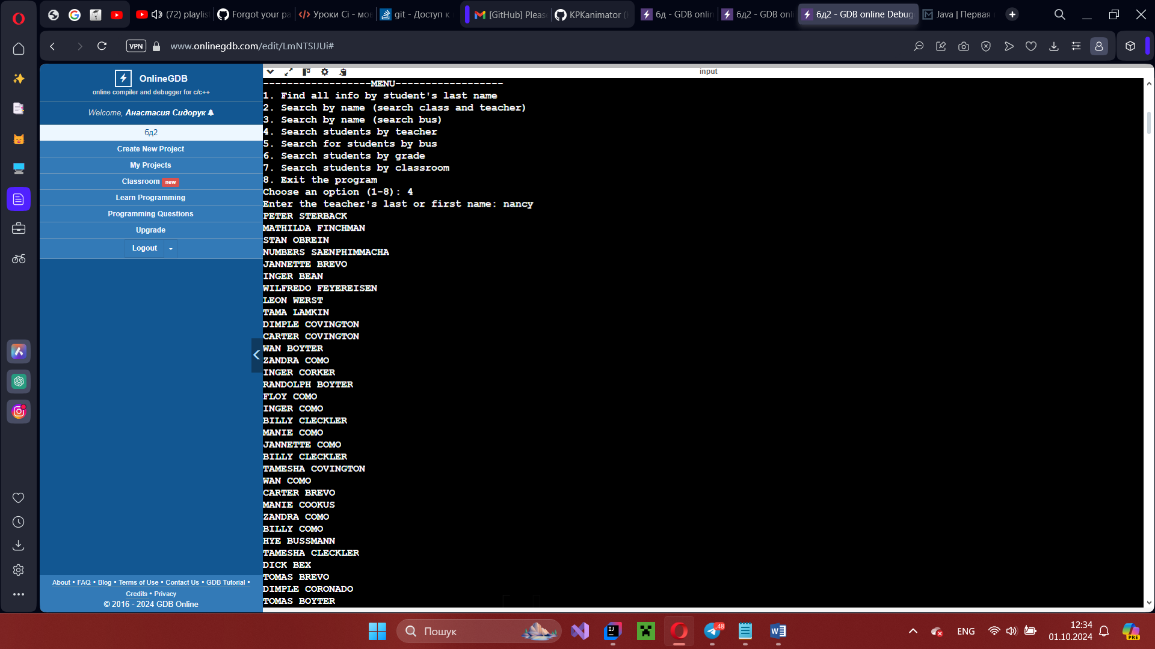 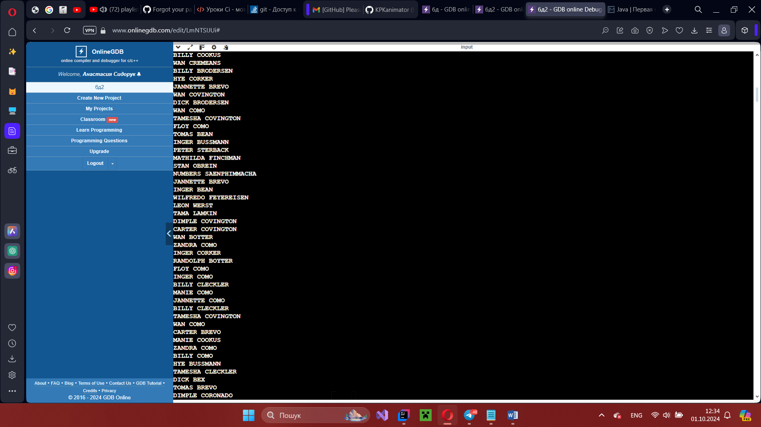 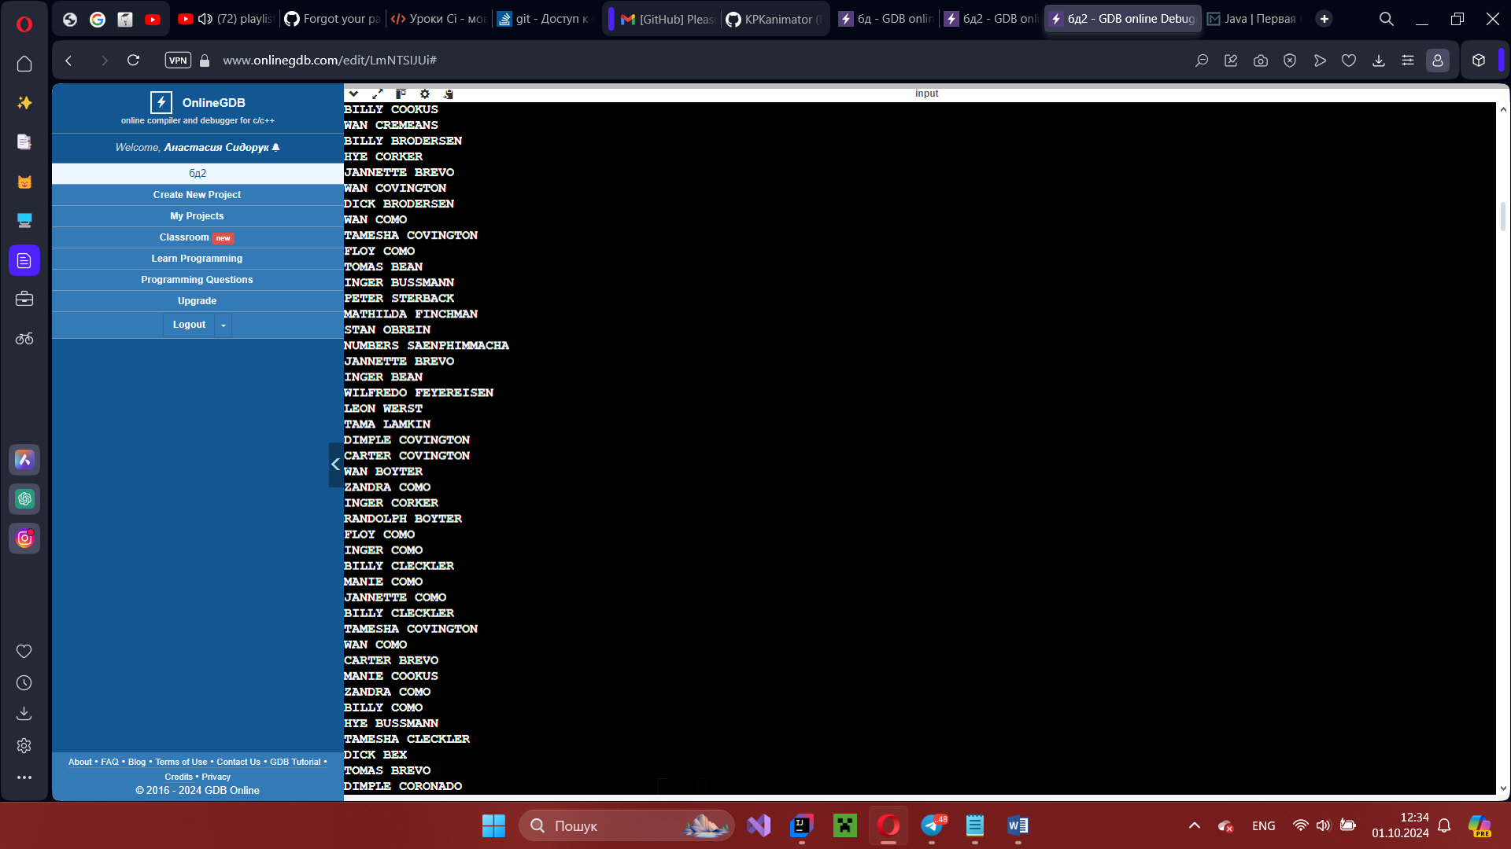

Скріншоти 10, 11, 12: Пошук студентів за прізвищем викладача (ім’я - NANCY)

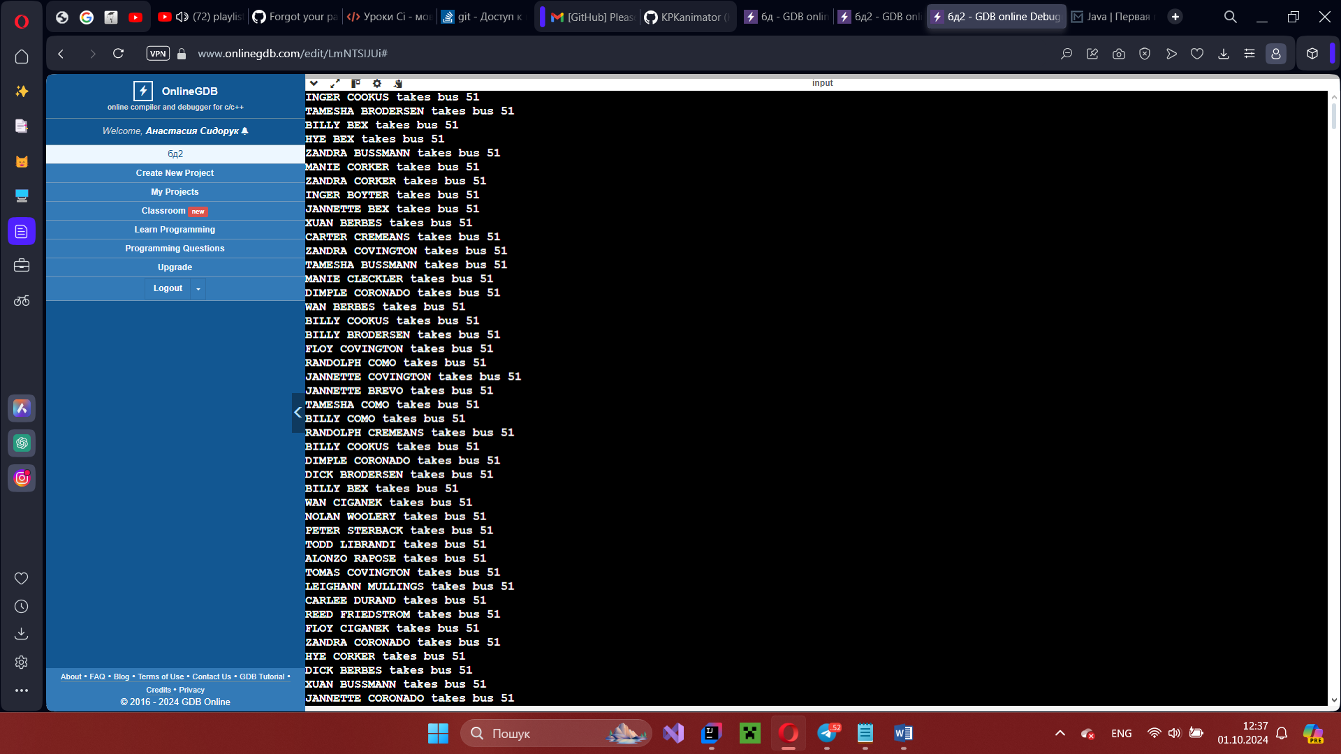 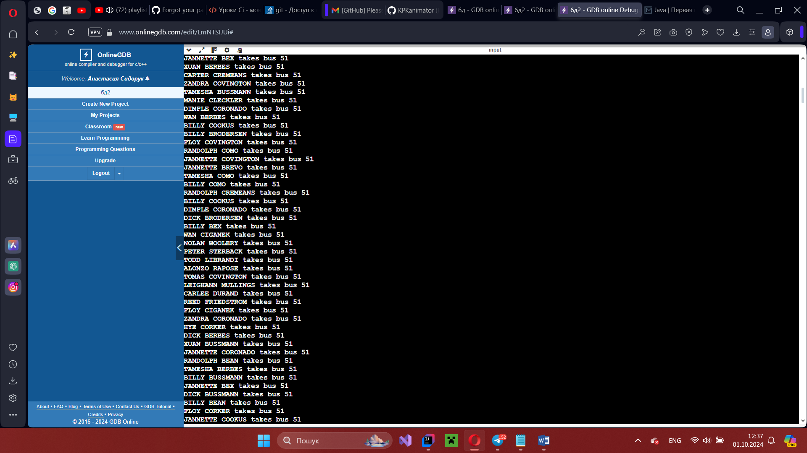 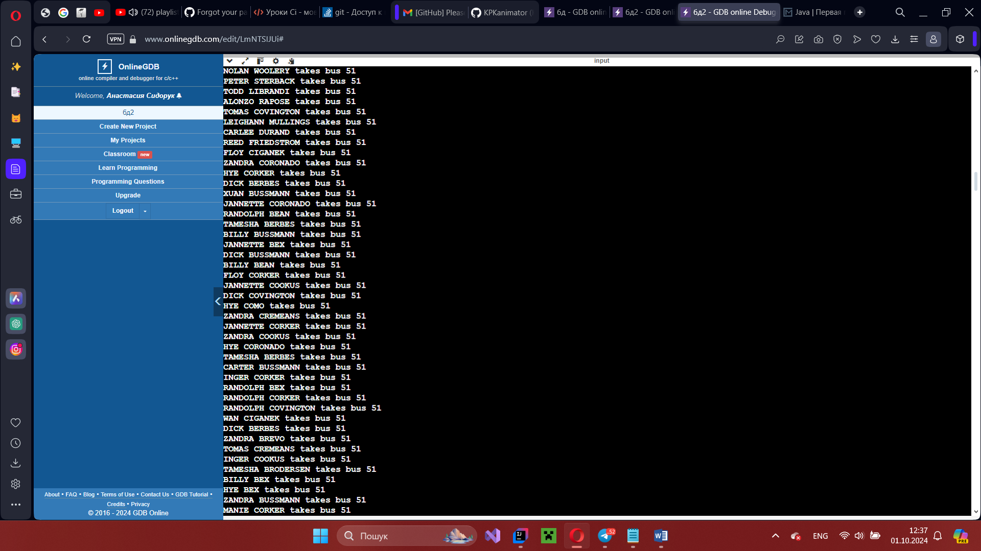

Скріншоти 13, 14, 15: Пошук студентів за автобусним маршрутом (маршрут - 51)

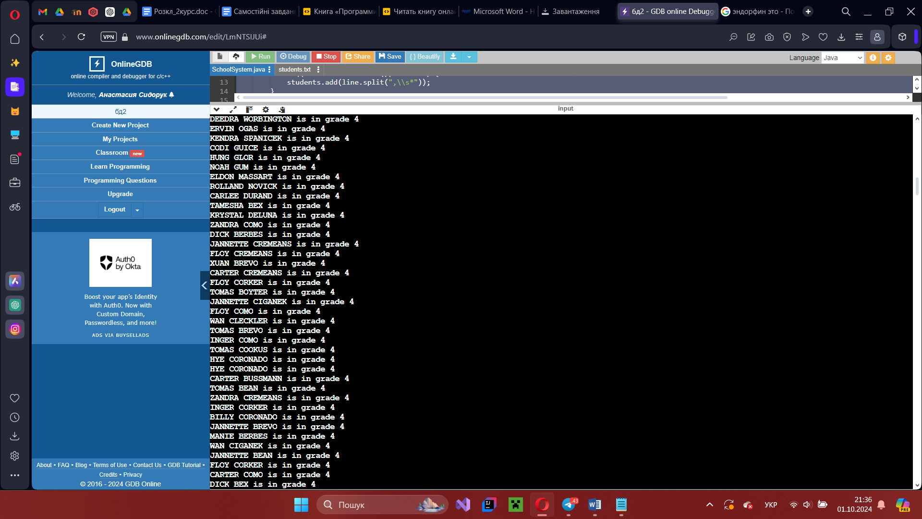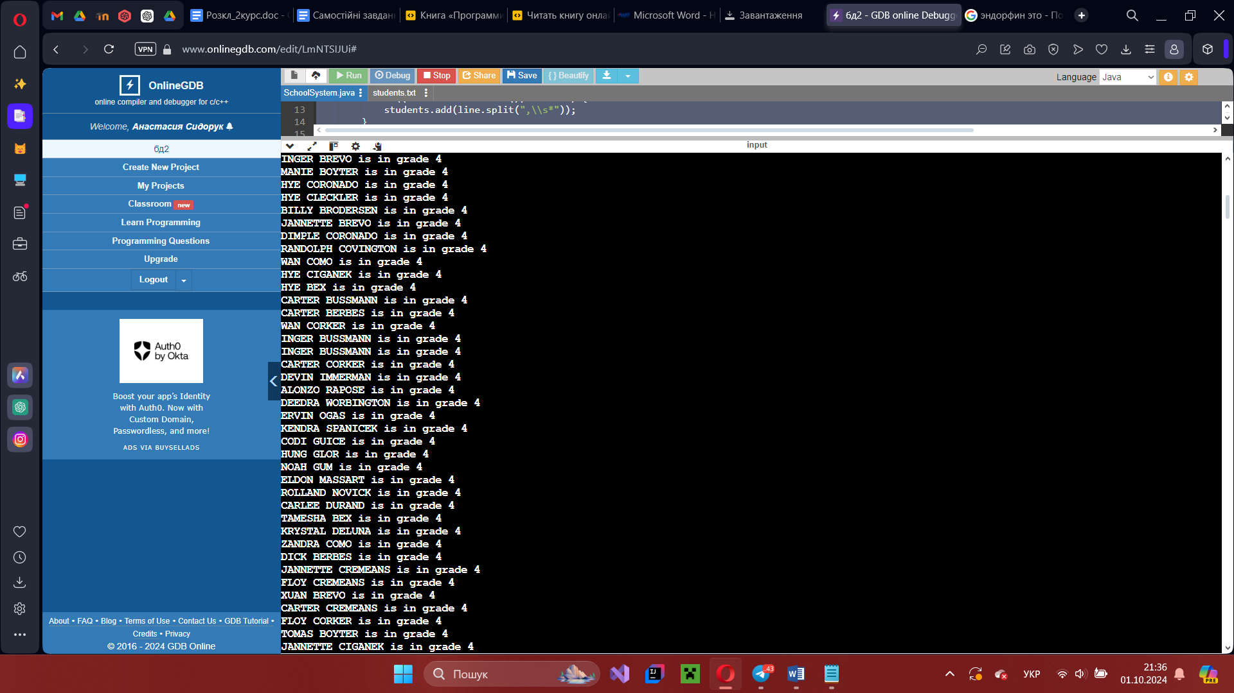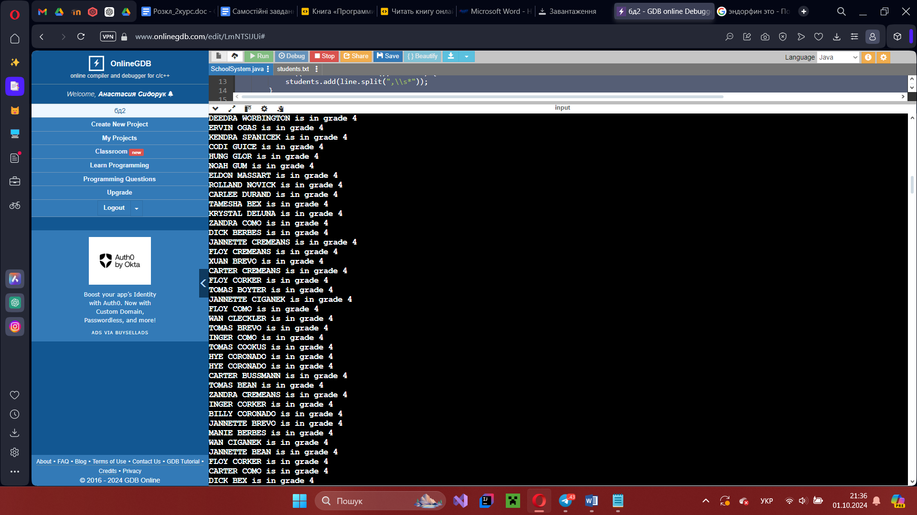

Скріншоти 16, 17, 18: Пошук студентів за класом (клас - 4)

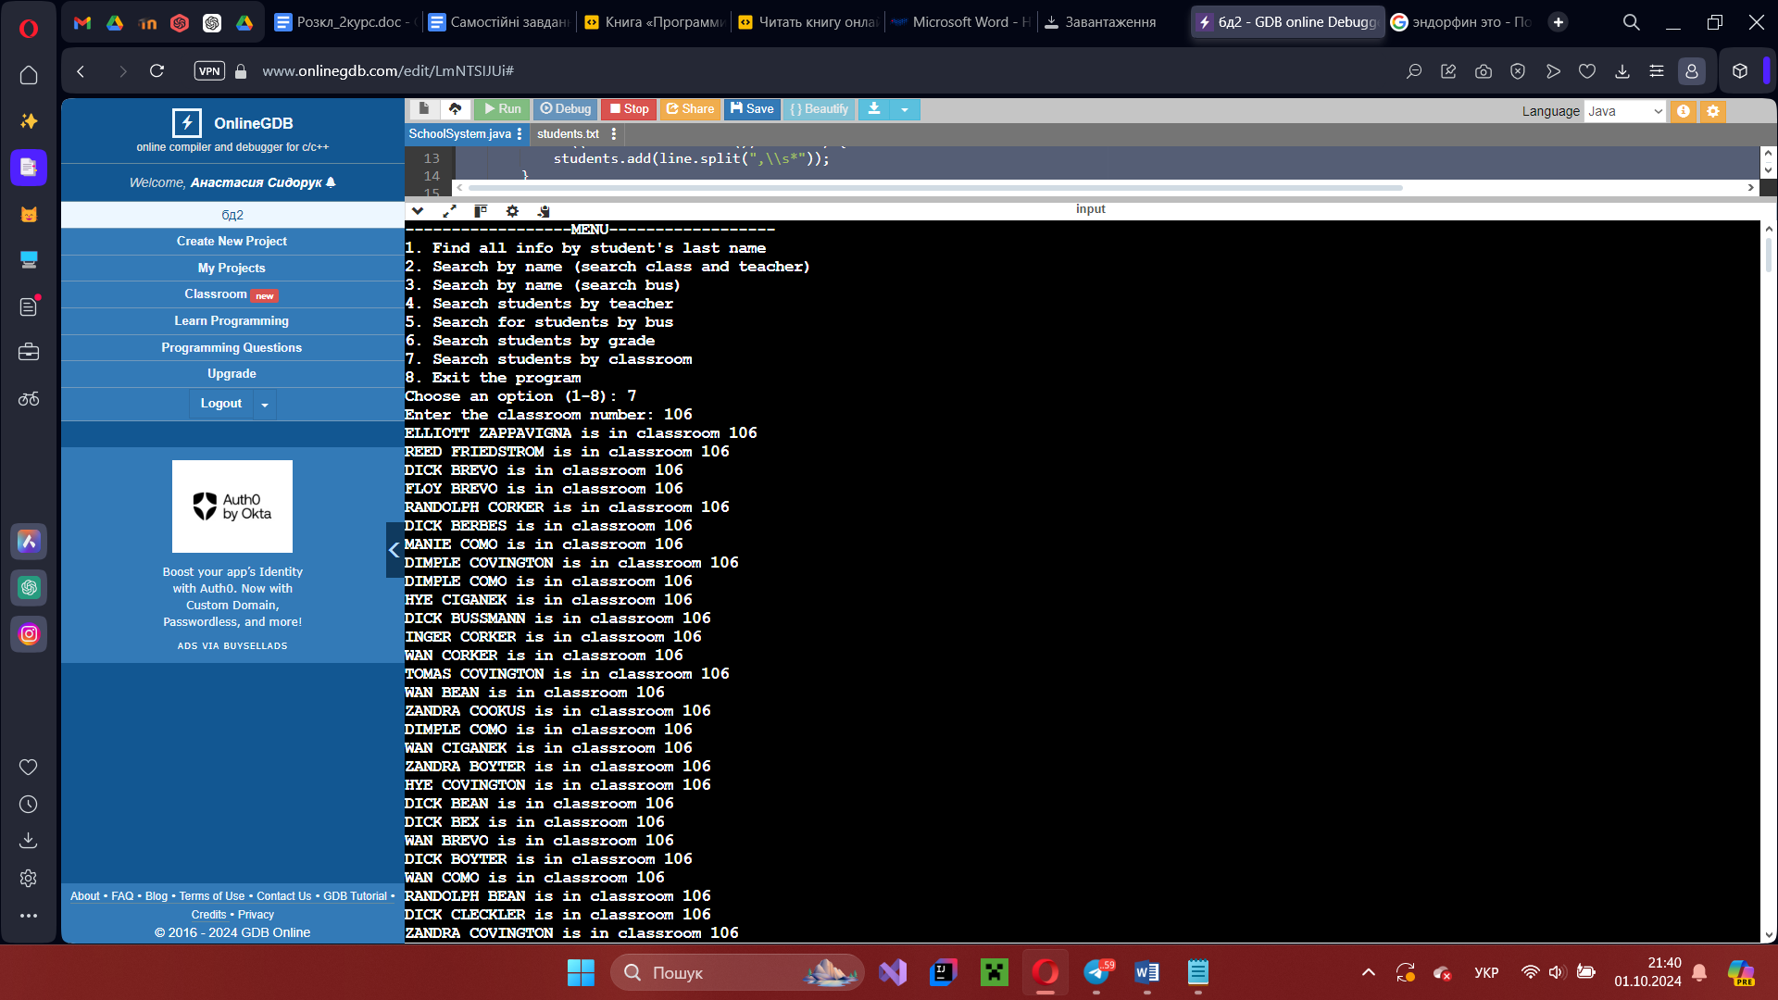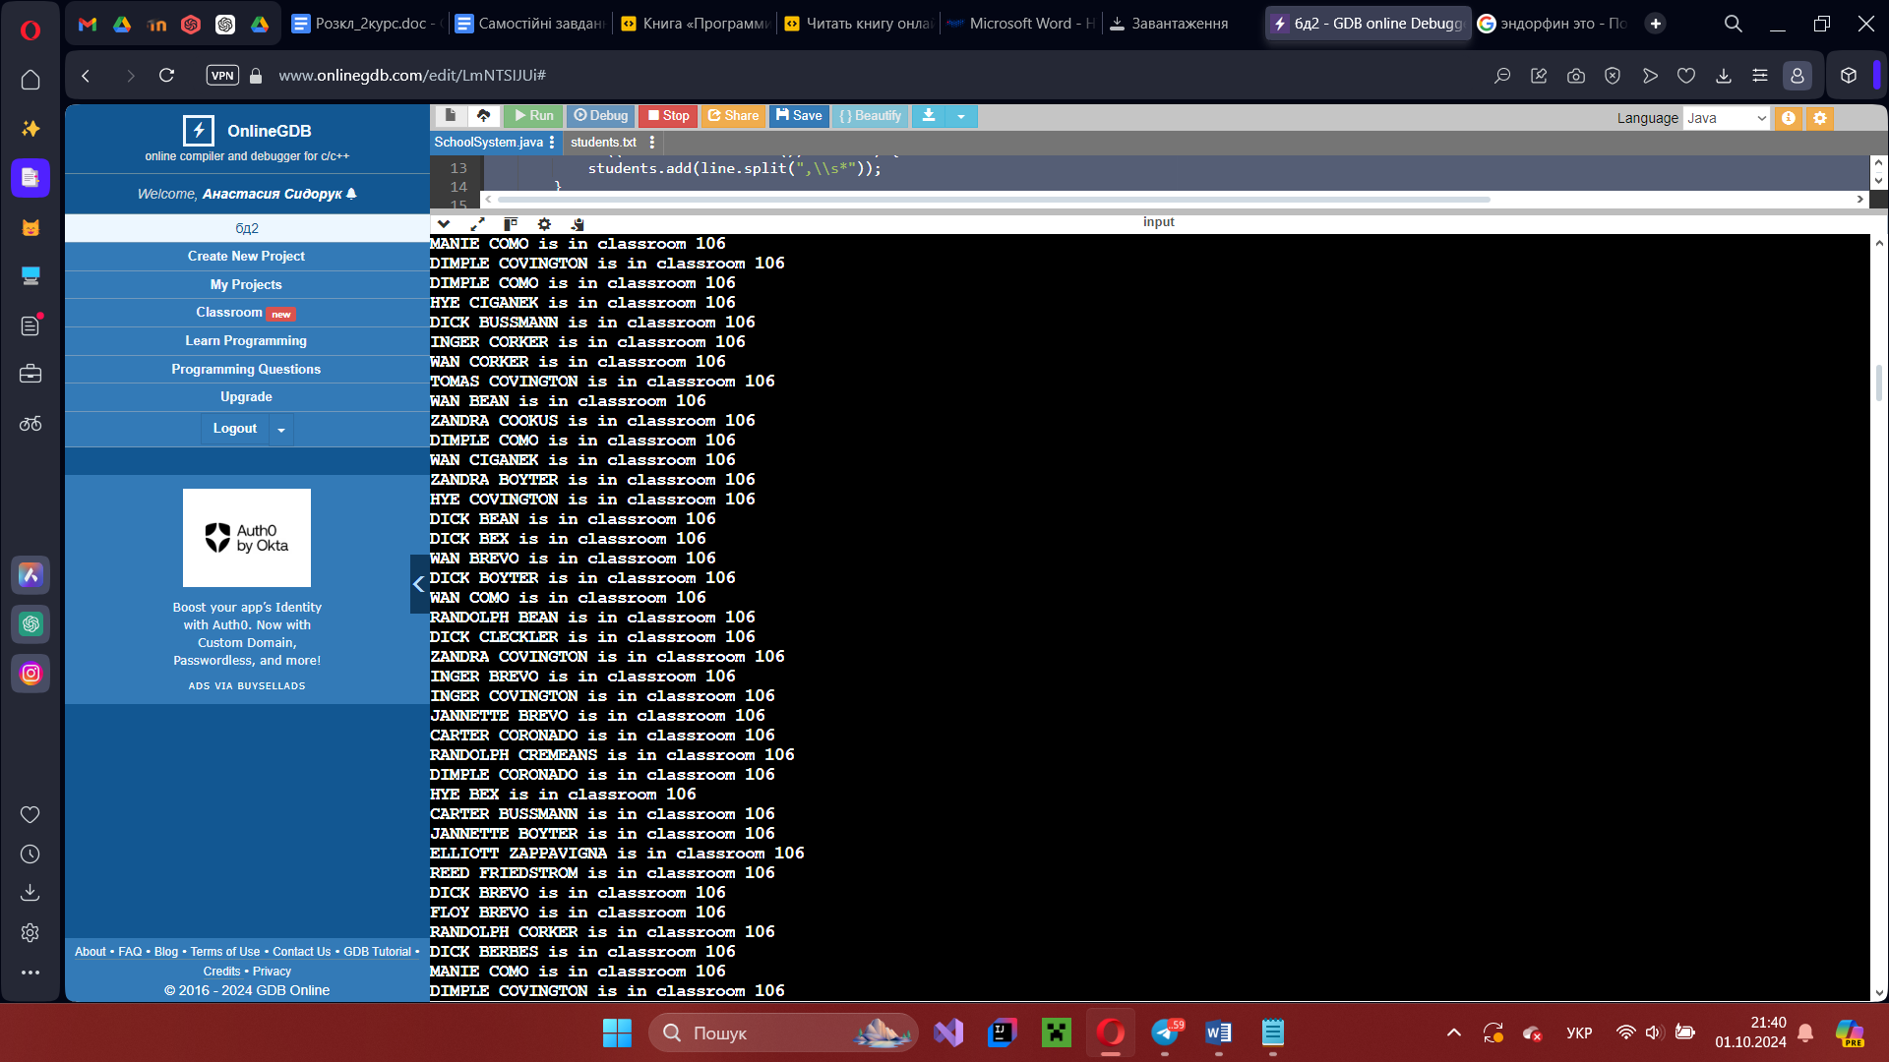 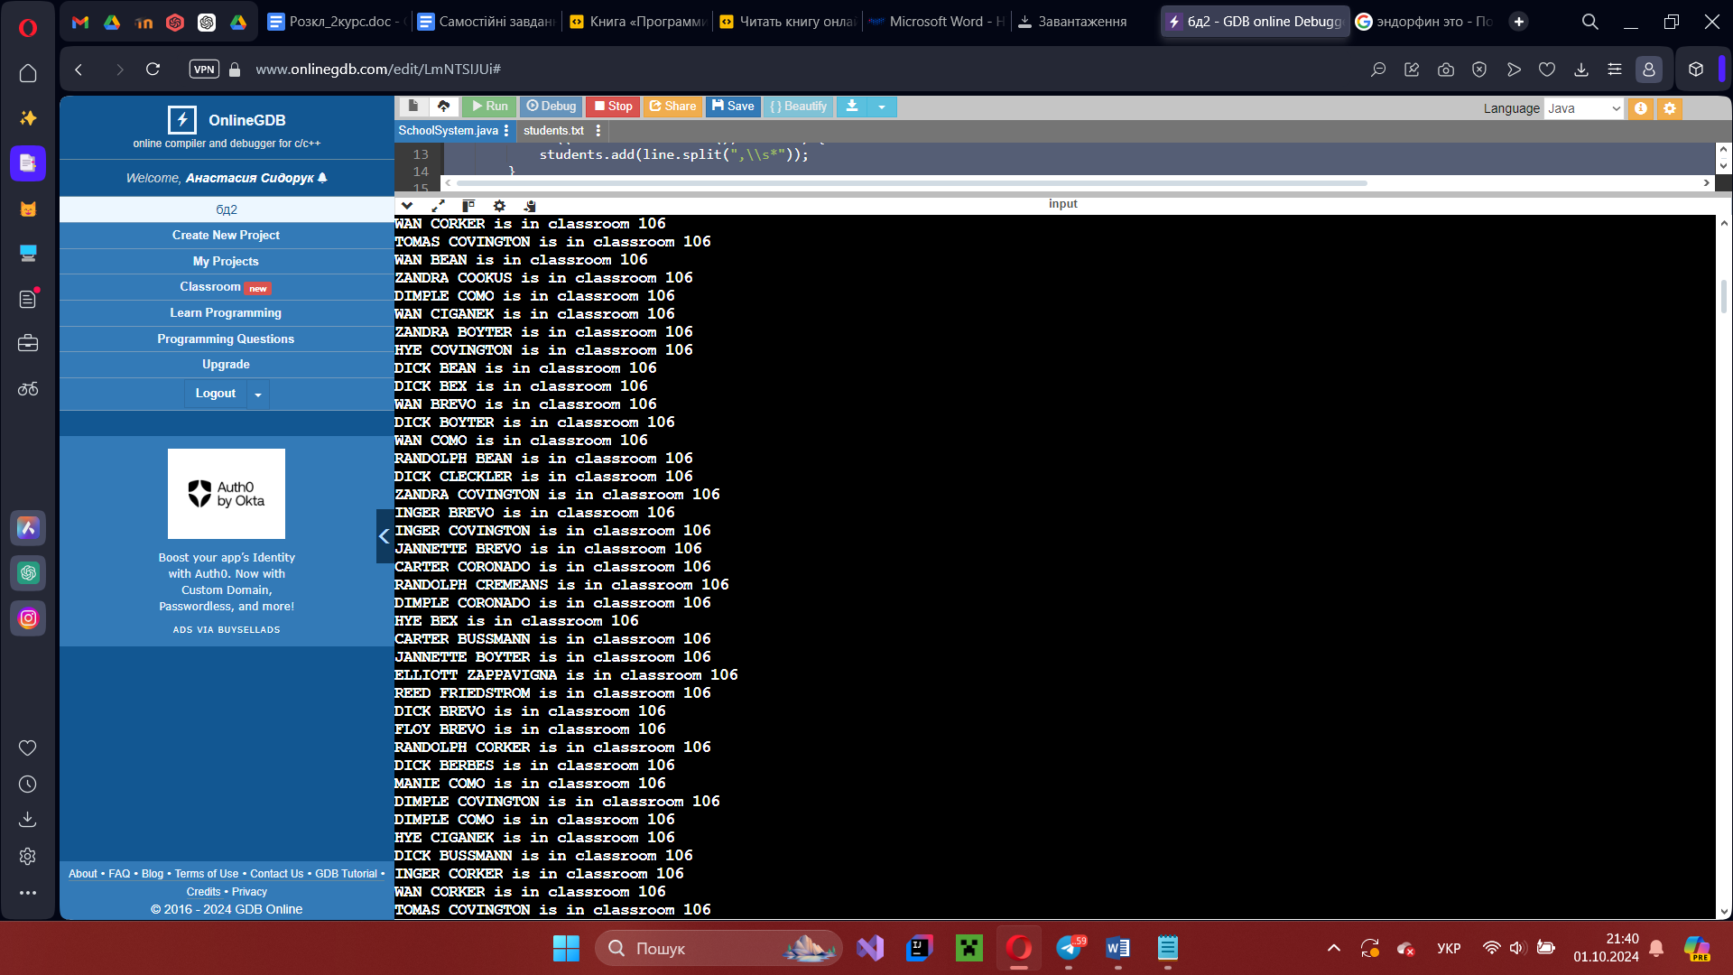

Скріншоти 19, 20, 21: Пошук студентів за номером кабінету (кабінет - 106)

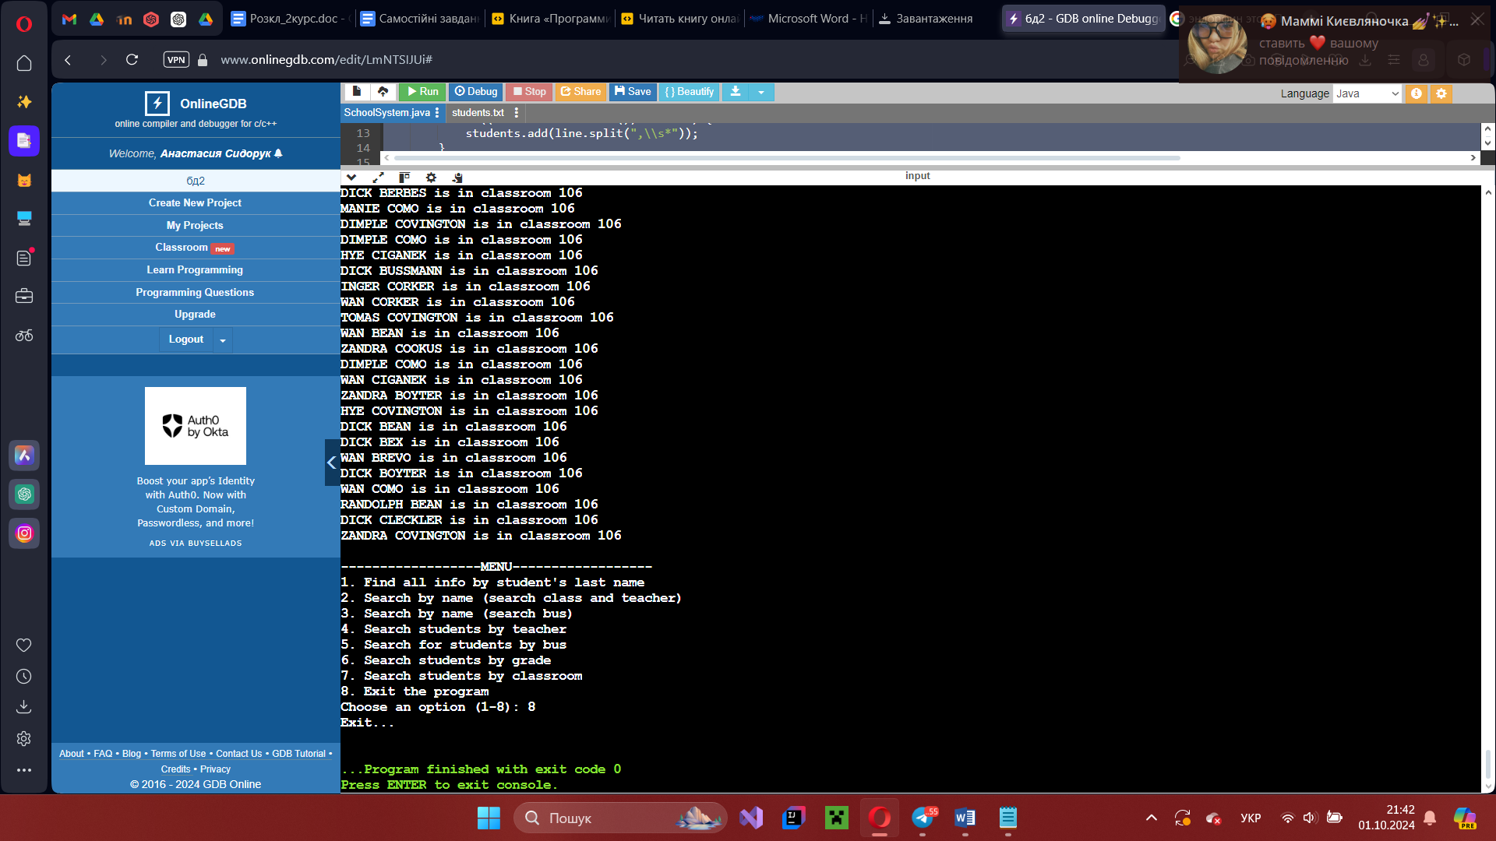

Скріншот 22: Завершення роботи програми за викликом

**Висновки:** Цей код нам демонструє базові концепції обробки даних, організацію пошуку та взаємодію з користувачем через примітивне консольне меню. Закріплює навички роботи із файлами, обробку та структурування інформації, отриманої з файла.

**Посилання на мою Git-сторінку з повним лістингом проєкту (репозиторій закритий але з доступом для викладача):**

* https://github.com/rymendet